(19) KG |  | (11) 151 | (13) U | (46) 31.01.2013
(51) | E02B 3/12 (2012.01)

ГОСУДАРСТВЕННАЯ СЛУЖБА ИНТЕЛЛЕКТУАЛЬНОЙ СОБСТВЕННОСТИ
и инноваций при Правительстве КЫРГЫЗСКОЙ РЕСПУБЛИКИ

(19) KG (11) 151 (46) 31.01.2013
(12) ОПИСАНИЕ ПОЛЕЗНОЙ МОДЕЛИ
к патенту Кыргызской Республики

(21) 20120010.2
(22) 27.06.2012
(46) 31.01.2013, Бюл. №1
(76) Кыдыралиев С. (KG)
(56) Чугаев Р.Р. Гидротехнические сооружения. – М.: Высшая школа, 1978. – С. 252-257
(54) Устройство для разделения рудных концентратов из горных рек
(57) Полезная модель может быть использована при разделении минерального сырья из различных горных пород.
Задачей полезной модели является извлечение полезных концентратов цветных и черных металлов из горных рек, протекающих через месторождения полезных ископаемых, не нарушая экологию окружающей среды.
Поставленная задача решается в устройстве для разделения рудных концентратов из горных рек, включающем две опоры, установленных на левом и правом берегу реки, соединенных между собой перегородкой для перекрытия воды, где перегородка и водозаборный канал, расположены на одной линии под острым углом по отношению к течению реки и перегородка, выполненная в виде рассекателя для отделения и выброса воды в сторону водозаборного канала, имеет возможность подъема и опускания. 1 н.п. ф., 6 фиг.

(21) 20120010.2
(22) 27.06.2012
(46) 31.01.2013, Bull. №1
(76) Kydyraliev S. (KG)
(56) Chugaev R.R. Hydraulic facilities. - M.: High School, 1978. - Pages 252-257
(54) Device for separating of ore concentrates from mountain rivers
(57) The utility model can be used for the separation of minerals from different rocks.
The problem of the utility model is to extract mineral concentrate of ferrous and nonferrous metals from mountain rivers, flowing through the mineral deposits without violating the environmental conditions.
The stated problem is solved in a device for separating ore concentrates from mountain rivers, which includes two bearings, which are installed on the left and right banks of the river and interconnected by the partition wall for water damping, where the partition wall and water intake channel are disposed in a line at an acute angle towards the river’s flow, and the partition wall, at that, which are designed as a splitter for separation and discharge of water in the direction of the water intake channel, has the ability of lifting and dropping. 1 independ claim, 6 figures.

Полезная модель может быть использована при разделении минерального сырья из различных горных пород.
Известен способ, так называемое драгирование, это совокупность работ, выполняемых драгой для извлечения золотоносных, осадочных россыпей со дна равнинных рек, морей и океанов. Драга – это плавучее горно-обогатительное сооружение с комплексом оборудований, предназначенного для разработки месторождений, полезных ископаемых и извлечения ценных компонентов: золото, платина, олово, алмазы и др. Драга оснащается стационарным промывочно-обогатитель-ным оборудованием, установленным на судне, либо работает по раздельной схеме «добыча-обогащение» в цикле с обособленными береговой или плавающей обогатительными установками. Со дна моря осадочная россыпь поднимается на судно с помощью ковша, связанного с поднимающей цепью или с помощью гидро-, пневмовсасывающих землесосных и пескососных устройств. Область применения драги ограничивается глубиной разработки продуктивных пород (БСЭ, http:slovari.yandex.ru).
Недостатками этого способа являются то что: судно с драгой невозможно подвести к высокогорной скальной реке; в донной части высокогорных рек имеются крепкоцементированные скальные горные породы, которые мешают работе ковшовых гидро-, пневмовсасывающих механизмов, т.е. здесь отсутствует осадочная песчано-глинистая россыпь, которая чаще встречается на дне моря, требуются большие энергетические затраты.
Наиболее близким прототипом предлагаемого устройства является так называемый равнинный плотинный речной водозабор, который забирает воду из реки в отводящий канал - для орошения, перекрытием реки с помощью плотинного затвора. Когда перекрывается река с помощью плотины, поднимается уровень воды в реке и вода переходит в отводящий канал для орошения. Перекрытие (плотина) установлено перпендикулярно по отношению направления течения реки. Здесь расход воды в отводящем канале регулируется путем подъема и опускания плотины с помощью различных механизмов (Чугаев Р. Р. Гидротехнические сооружения – М.: Высшая школа, 1978. – С. 252-257).
Задачей полезной модели является извлечение полезных концентратов цветных и черных металлов из горных рек, протекающих через месторождения полезных ископаемых, не нарушая экологию окружающей среды.
Поставленная задача решается в устройстве для разделения рудных концентратов из горных рек, включающем две опоры, установленных на левом и правом берегу реки, соединенных между собой перегородкой для перекрытия воды, где перегородка и водозаборный канал, расположены на одной линии под острым углом по отношению к течению реки и перегородка, выполненная в виде рассекателя для отделения и выброса воды в сторону водозаборного канала, имеет возможность подъема и опускания.
Предложенная полезная модель иллюстрируется следующими рисунками: на рис. 1 показано положение устройства для получения концентрата, где 1 - опоры, 2 - рассекатель, 3 - механизм для подъёма и опускания рассекателя, 4 - отстойники концентратов; рис. 2 - положение рассекателя на реке; рис. 3 - схема винтового механизма; рис. 4 - отстойник концентрата; рис. 5 - общий вид рассекателя, где показаны 1 - ушки рассекателя, 2 - тело рассекателя, 3 - проникающая часть рассекателя; на рис. 6 - взаимное расположение реки водозаборного канала.
Горная река, протекающая через месторождение полезных ископаемых, смывает, растворяет, измельчает и разделяет горные породы и течет сверху вниз с большой скоростью. При этом вода горной реки разделяется на два слоя: верхний слой является легким, потому что содержит легкую пустую породу, нижний слой является более тяжелым, потому что содержит в своем составе концентраты тяжелых полезных металлов. Верхний слой по сравнению с нижним слоем обладает более высокой скоростью. Предлагаемое устройство делит верхний слой воды от нижнего слоя с помощью рассекателя, который показан на рис. 2, за счет сил инерции потока воды. Вода горной реки с высокой скоростью течет сверху вниз и попадает на рассекатель, который разделяет воду на две части: верхнюю - содержащую пустую породу и нижнюю - содержащую тяжелый концентрат полезного ископаемого.
Использование предложенного устройства происходит следующим образом (рис. 1). Вода горной реки с высокой скоростью течет сверху вниз и набегает на рассекатель воды 2. Рассекатель 2 разделяет воду на две части: верхнюю часть, содержащую пустую породу, набегающую на рассекатель отделяет от нижней части и сбрасывает в левый отводящий канал за счет сил инерции и тяжести, так как опора 1 находящаяся на правом берегу реки расположена выше, чем опора на левом береге, т. е. уровень отводящего канала находится ещё ниже по сравнению с уровнем рассекателя. Кроме этого вода реки набегает на рассекатель под углом α (см. рис. 1), в гидродинамике этот угол α называется - углом атаки потока. Когда угол α меньше 90 градусов по закону гидродинамики это способствует сбрасыванию водного потока вдоль рассекателя в сторону водозаборного канала. Поэтому канал тоже расположен под углом α по отношению направления реки (см. рис. 6) Чем меньше угол, тем с большей скоростью выбрасывается поток воды вдоль рассекателя в водозаборный канал. Поэтому отделение и сбрасывание верхней части воды горной реки осуществляется очень легко, т. е. вода, попадающая в объём между проникающей поверхностью и вертикальной стенкой рассекателя находится как бы в трубе и течёт в сторону водозаборного канала под напором, потому что «труба» наклонена в сторону.
Нижняя часть воды, т.е. нижний слой воды, течет по первоначальному направлению реки сверху вниз по инерции, вместе с нижним слоем течет и концентрат полезных ископаемых. Дальше концентрат накапливается в отстойниках 4 (рис. 1). Таким образом, за счёт использования кинетической энергии воды быстротечной горной реки концентрат отделяется от воды.
Необходимо отметить взаимное расположение реки и водозаборного канала (рис. 6). Это позволяет пропустить концентрат по течению реки, так как дно реки расположено глубже, чем дно водозаборного канала на расстояние толщины концентратосодержащей воды реки.
Граница раздела верхнего и нижнего слоев воды (рис. 1) может подниматься и опускаться в зависимости от расхода реки. Поэтому рассекатель может перемещаться вверх - вниз с помощью винтового механизма (сеч. Б-Б рис. 3), который устанавливают на левой и правой опорах рассекателя, ушки рассекателя входят в щель бетонной опоры 1 и соединены с винтовым механизмом подъёма и опускания рассекателя.
Для улавливания концентратов полезных металлов вниз по течению реки установлены отстойники 4.

Формула полезной модели
Устройство для разделения рудных концентратов из горных рек, включающее две опоры, установленные на левом и правом берегу реки, соединенные между собой перегородкой для перекрытия воды, отличающееся тем, что перегородка и водозаборный канал расположены на одной линии под острым углом по отношению к течению реки и перегородка выполнена в виде рассекателя для отделения и выброса воды в сторону водозаборного канала, имеющего возможность подъема и опускания.

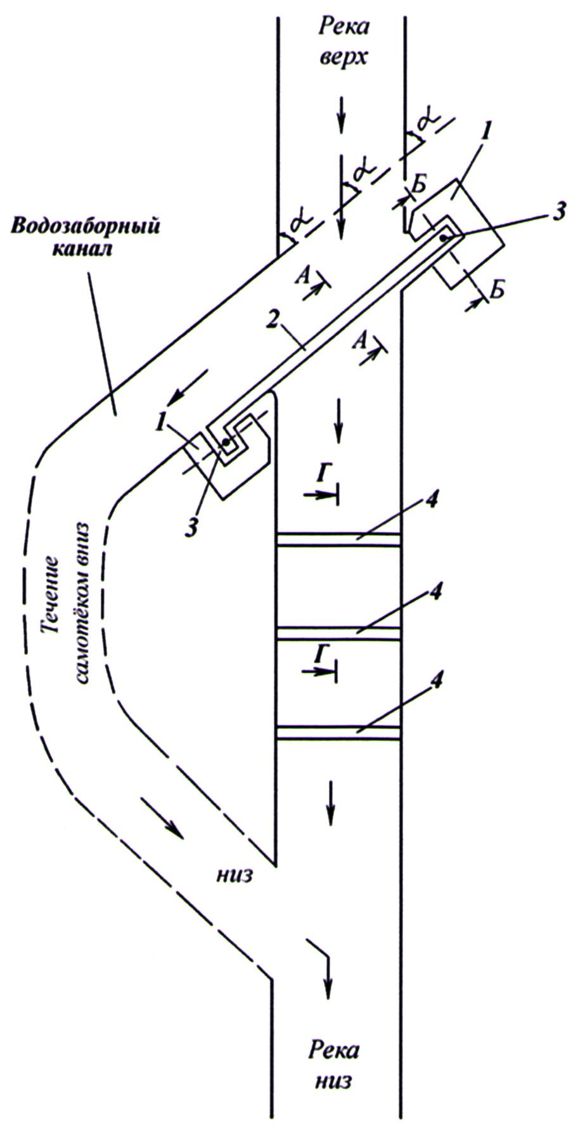

Рис. 1

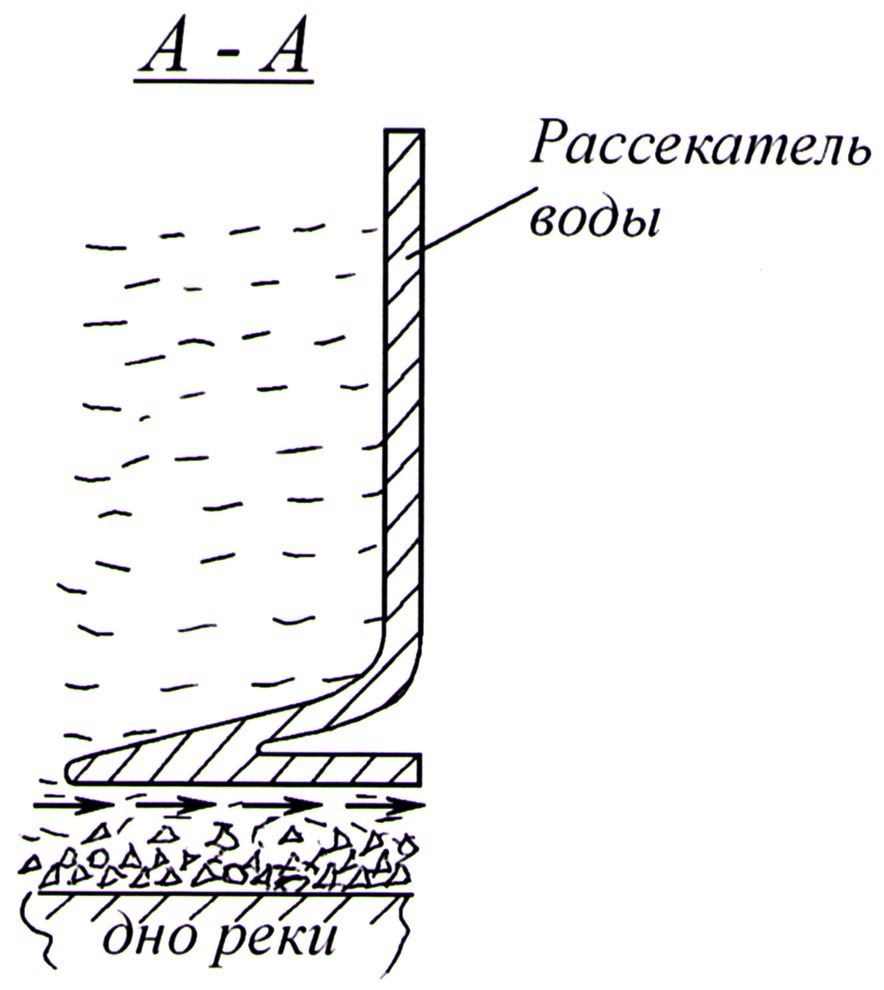

Рис. 2

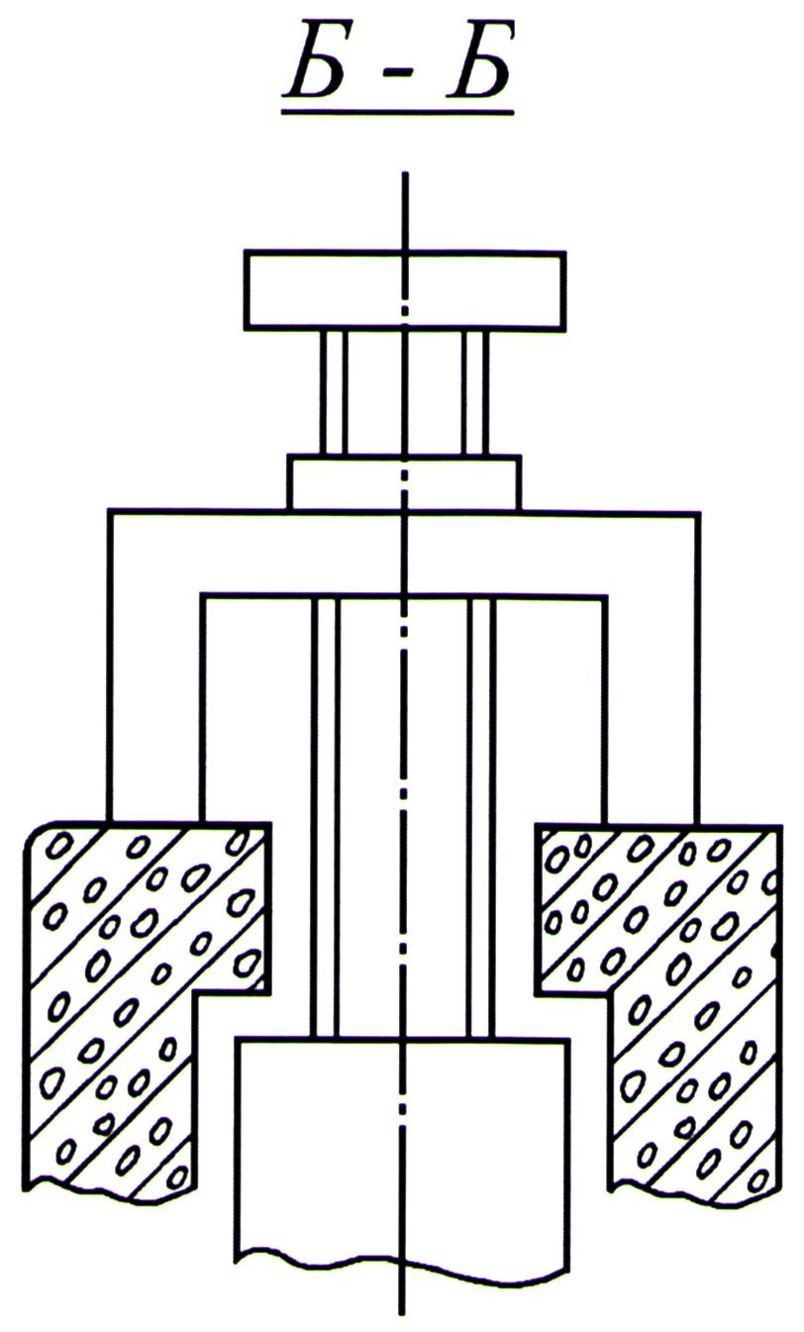

Рис. 3

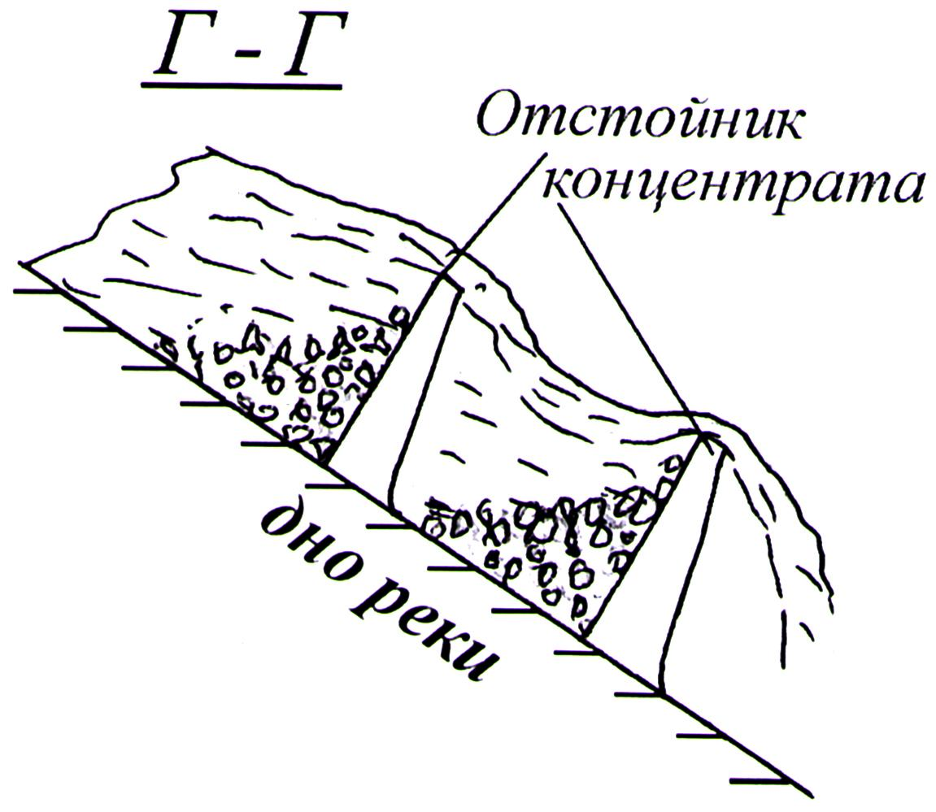

Рис. 4

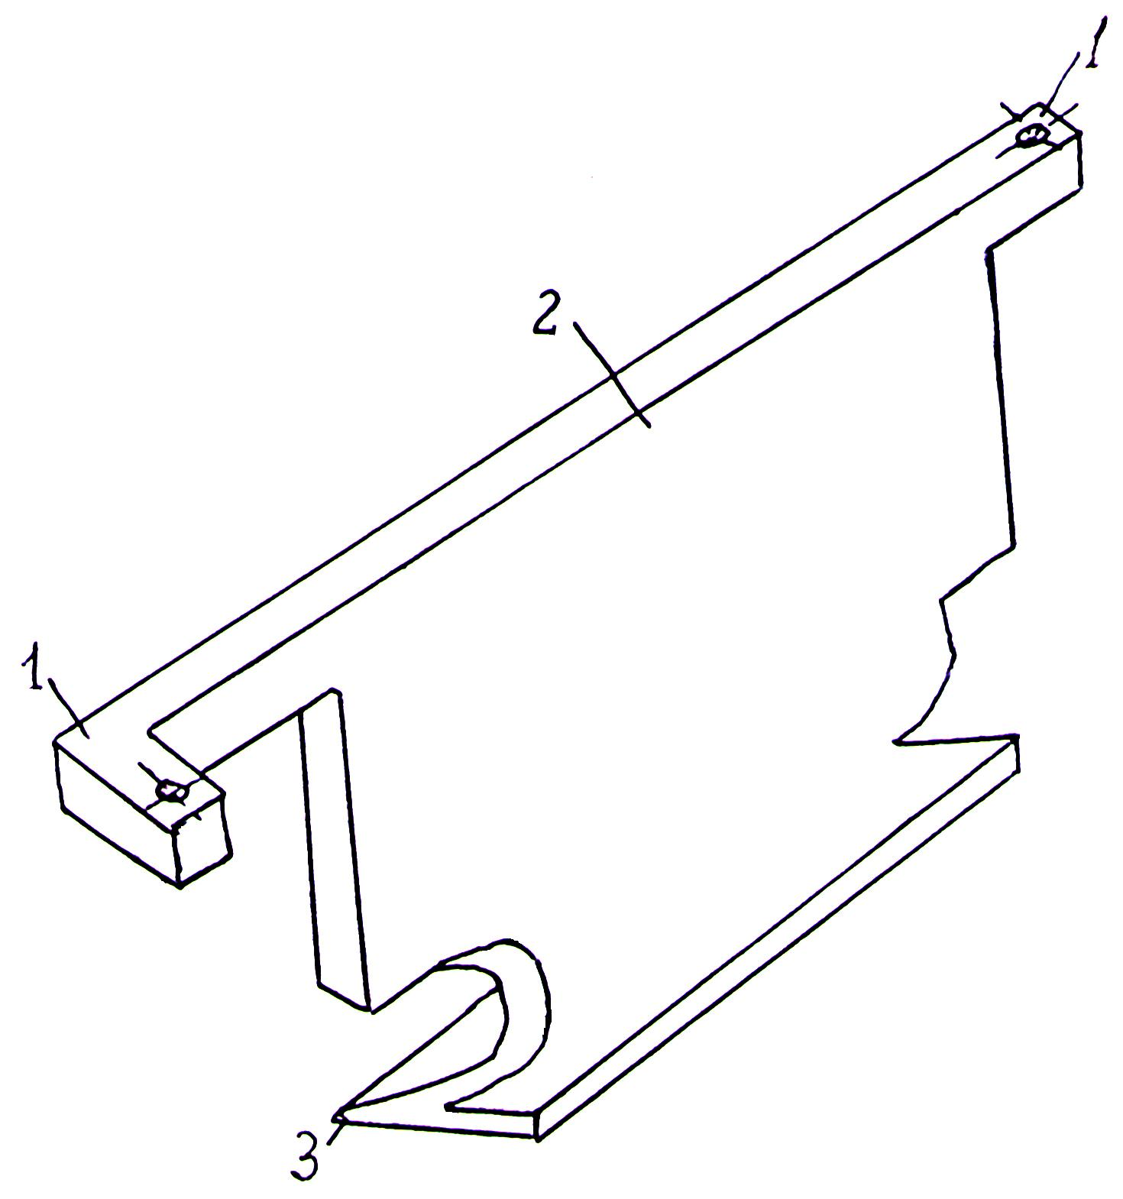

Рис. 5

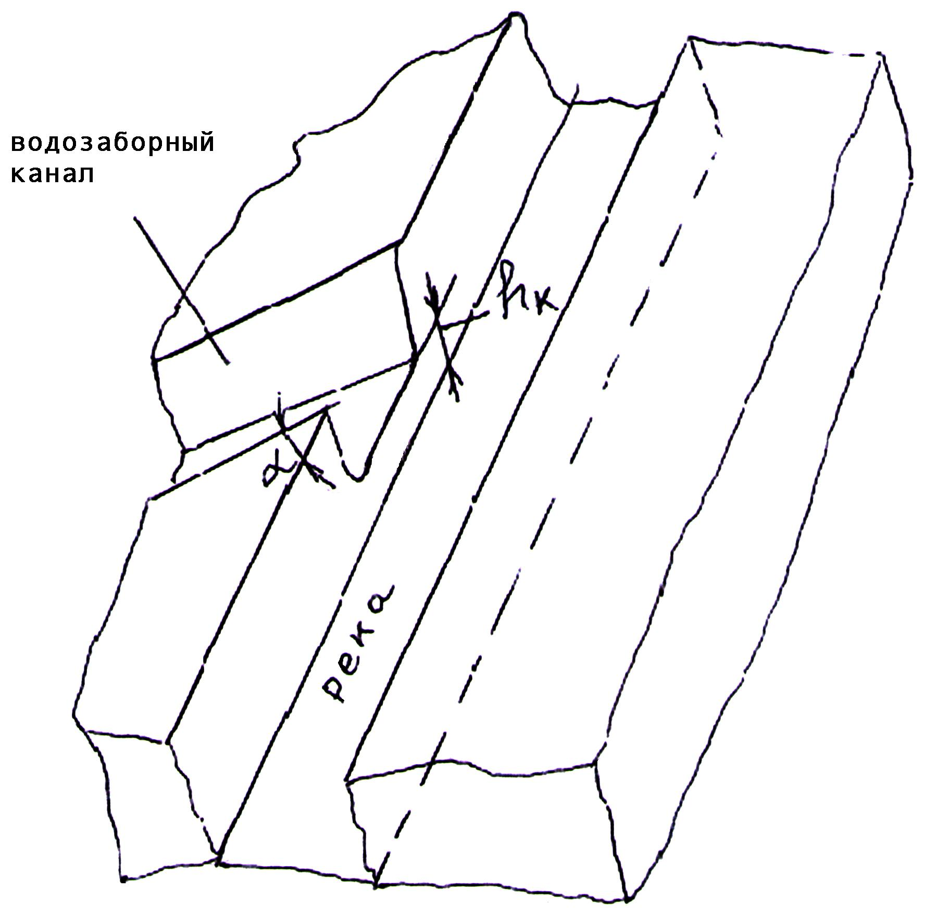

Рис. 6

Выпущено отделом подготовки материалов
_____________________________________________________________________________
Государственная служба интеллектуальной собственности и инноваций при Правительстве Кыргызской Республики,
1
720021, г. Бишкек, ул. Московская, 62, тел.: (312) 68 08 19, 68 16 41; факс: (312) 68 17 03

